Откриване на Hettich Виетнам
С Hettich и FGV съвместно към едно устойчиво бъдеще

През януари 2025 г. е открито първото съвместно дъщерно дружество на Hettich и FGV във Виетнам. Двата семейни бизнеса обединяват усилията си в индустрията за мебелен обков в световен мащаб вече една година. С Hettich Виетнам те създават компания, която предлага индивидуални решения за динамичната виетнамска мебелна индустрия и търговия на дребно.

Предимства от създаването на дружество във Виетнам

Официалното установяване на предприятието във Виетнам е важна стъпка от гледна точка на разрастващия се пазар на мебели. Тази стратегическа инвестиция от холдинга Hettich демонстрира неговата дългосрочна визия за насърчаване и стимулиране на устойчиво развитие в развиващи се пазари на цяла Азия и продължава да налага тенденции и да движи пазари в своя клас. Яна Шьонфелд, изпълнителен директор на холдинга Hettich, обяснява: „Искаме да направим нещо повече от това просто да присъстваме на пазара. Искаме да станем част от виетнамската общност и да споделим нашия опит и иновации от Германия и Италия.“

Локален подход: съобразени стратегии

Създаването на официалното седалище във Виетнам за дистрибуция на продуктите на Hettich и FGV не само подобрява възможностите за продажби, но също така насърчава силни партньорства с реномирани местни компании. Матиас Бертл, изпълнителен директор на Hettich Югоизточна Азия, обяснява: „В бързо развиващ се пазар като Виетнам е от решаващо значение да се разберат местните дадености. Ето защо Hettich Виетнам е единственият доставчик, който продава продукти и иновации с ненадминато качество. Това се допълва от широка подкрепа от експерти за съвместно разработване на решения, които обогатяват начина на живот на потребителите в цялата страна. Тъй като Hettich Виетнам разширява своите дистрибуторски канали в цялата страна, за да увеличи видимостта и да стимулира растежа чрез засилени търговски партньорства, компанията допълнително се фокусира върху доближаването до местните дизайнерски и мебелни общности и собственици на жилища. Целта е да предлагаме иновативни и функционални решения, които отговарят на нуждите на местния пазар.”

Качество по целия свят: продуктово портфолио

Hettich и FGV имат обширно продуктово портфолио, което идеално се допълва и може да покрие разнообразни пазарни нужди в различни сегменти. Уве Крайдел, изпълнителен директор на FGV: „С Hettich и FGV две семейни компании с подобни корени и споделени ценности обединиха усилията си. Заедно ние носим 200 години опит в индустрията и допълващи силни страни, за да предоставим истинска добавена стойност на нашите клиенти в Югоизточна Азия. Нашето присъствие във Виетнам е важен крайъгълен камък по пътя към споделения успех.“

Следните изображения са достъпни за изтегляне в менюто „Преса“ на www.hettich.com:

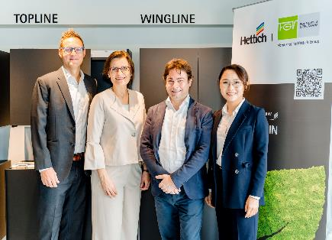
032025_a
Церемония по откриването на Hettich Виетнам. Матиас Бертл (управляващ директор на Hettich Southeast Asia и генерален директор на Hettich Vietnam), Яна Шьонфелд (управляващ директор на Hettich Group), Андреа Казони (търговски директор на FGV), Тхан Фам (директор комуникации на Hettich Southeast Asia и заместник генерален директор на Hettich Vietnam). Снимка: Hettich

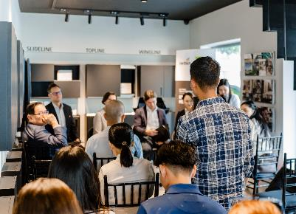
032025_b
Hettich Виетнам е първото съвместно дъщерно дружество на Hettich и FGV. Снимка: Hettich

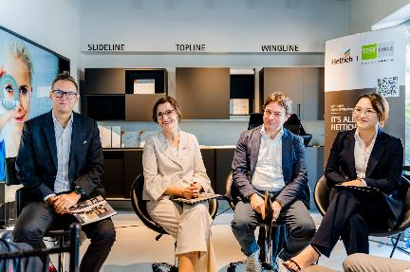
032025_c
Церемония по откриването на Hettich Виетнам. Hettich Виетнам е първото съвместно дъщерно дружество на Hettich и FGV. Снимка: Hettich

За Hettich
Hettich е основана през 1888 година и днес е сред най-големите и най-успешните световни производители на мебелен обков. Седалище на семейната фирма е Кирхленгерн в мебелния клъстер Източна Вестфалия. Повече от 8.600 колежки и колеги работят заедно върху това да доставят в повече от 100 страни ориентирани към бъдещето решения. С корпоративното си обещание "It's all in Hettich" марката Hettich е символ на цялостно портфолио от услуги, което е последователно насочено към нуждите на клиентите по целия свят. Устойчивите действия по отношение на социалните, обществените и екологичните аспекти при нас традиционно винаги са били с най-висок приоритет. www.hettich.com

